- 富文本编辑器的配置和环境搭建
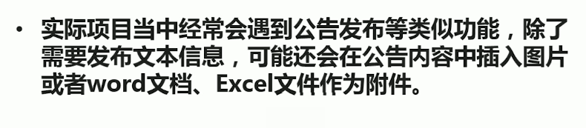

CKEditor是新一代的FCKeditor，是一个重新开发的版本。CKEditor是全球最优秀的网页在线文字编辑器之一，因其惊人的性能与可扩展性而广泛的被运用于各大网站。
ckeditor是一款由javascript编写的富文本网页编辑器，它可以填写文字、插入图片、视频、Excel等富媒体信息，也可以在源码方式下填写内容，在各个网站中应用非常广泛。
官网：http://ckeditor.com/
使用java版
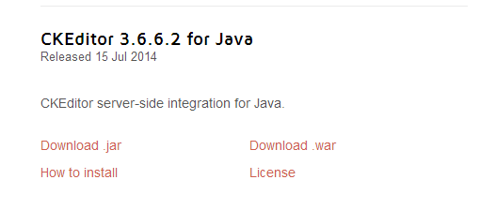

CKFinder是一个易于使用的Ajax文件管理器。提供文件夹树形结构（Folders tree）导航菜单，多语言支持（自动探测用），支持创建/重命名/删除文件和文件夹，集成FCKeditor在线编辑器。
官网：https://cksource.com/ckfinder/download
使用java版：
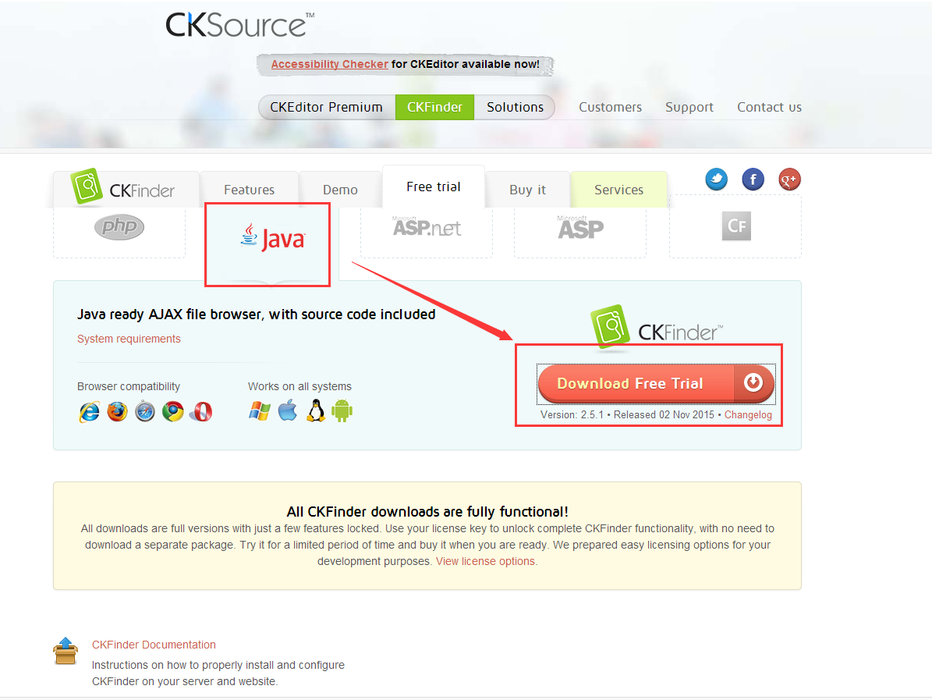

配置环境：
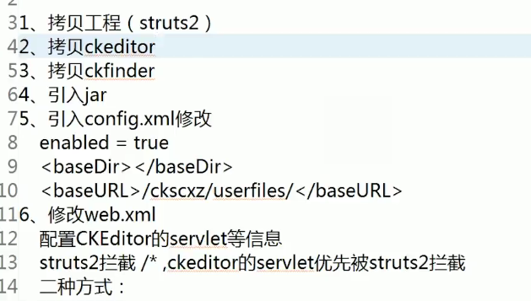
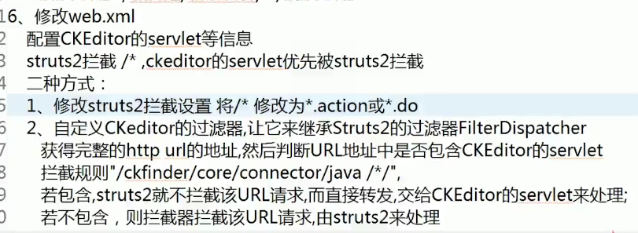
参考例子：http://blog.csdn.net/tayanxunhua/article/details/8591246

页面上的设置：
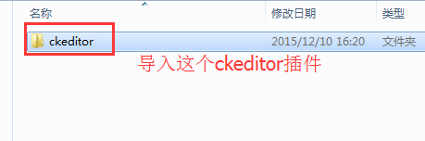
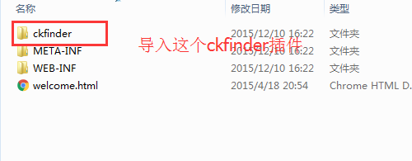
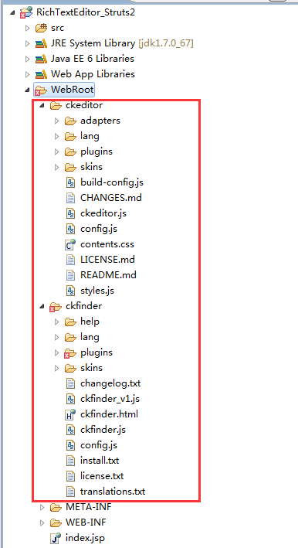

导入包：
Struts的包：
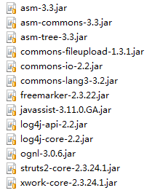

Ckeditor的包
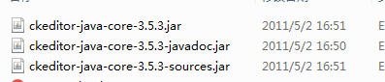

Ckfinder的包
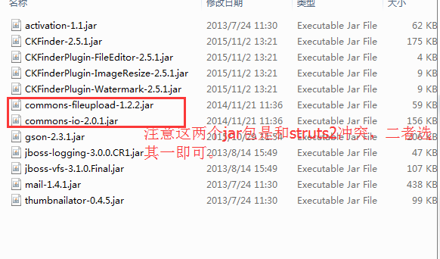

修改ckfinder的config.xml的配置
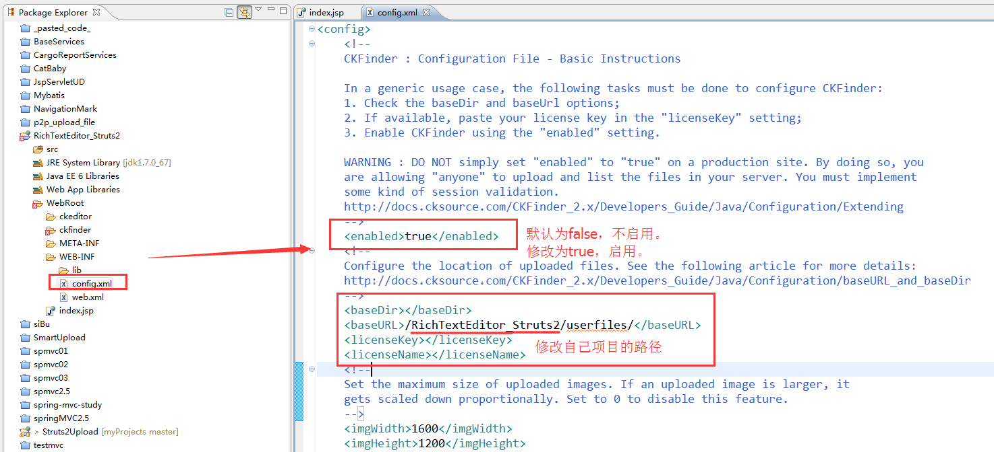

设置ckeditor的配置
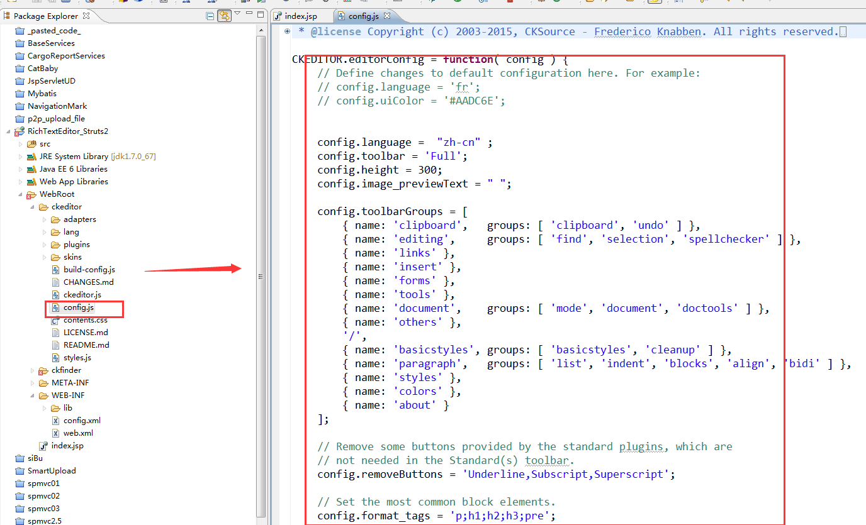
这个不太熟悉，需要学习。

最后就是注意下struts2的拦截器即可。

